**KARYA ILMIAH AKHIR NERS**

**ASUHAN KEPERAWATAN MEDIKAL BEDAH GANGGUAN SISTEM KARDIOVASKULAR : HIPERTENSI GRADE II DENGAN MASALAH KEPERAWATAN UTAMA RISIKO PERFUSI SEREBRAL TIDAK EFEKTIF PADA NY. E DI RUANG RAWAT INAP**

**UPT PUSKESMAS KANDUI**

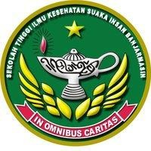

**DISUSUN OLEH:**

**INTAN PERMATA HATI, S.KEP**

**NIM. 113063J123043**

**SEKOLAH TINGGI ILMU KESEHATAN SUAKA INSAN PROGRAM STUDI ILMU KEPERAWATAN DAN PROFESI NERS**

**BANJARMASIN**

**2024**

**KARYA ILMIAH AKHIR NERS**

**ASUHAN KEPERAWATAN MEDIKAL BEDAH GANGGUAN SISTEM KARDIOVASKULAR : HIPERTENSI GRADE II DENGAN MASALAH KEPERAWATAN UTAMA RISIKO PERFUSI SEREBRAL TIDAK EFEKTIF PADA NY. E DI RUANG RAWAT INAP**

**UPT PUSKESMAS KANDUI**

Untuk Memenuhi Sebagian Persyaratan Memperoleh gelar Profesi Ners di Sekolah Tinggi Ilmu Kesehatan Suaka Insan Banjarmasin



**DISUSUN OLEH:**

**INTAN PERMATA HATI, S.KEP**

**NIM. 113063J123043**

**SEKOLAH TINGGI ILMU KESEHATAN SUAKA INSAN PROGRAM STUDI ILMU KEPERAWATAN DAN PROFESI NERS**

**BANJARMASIN**

**2024**

**PERNYATAAN ORISINALITAS KARYA ILMIAH AKHIR NERS**

Dengan ini saya menyatakan bahwa:

1. Karya Ilmiah Akhir Ners (KIAN) ini adalah karya tulis asli saya dan belum pernah diajukan untuk mendapatkan gelar akademik (Sarjana, Magister) baik di Sekolah Tinggi Ilmu Kesehatan Suaka Insan (STIKES Suaka Insan) maupun di perguruan tinggi lain.
2. Karya tulis ini adalah murni gagasan, rumusan dan penulisan penulis sendiri tanpa bantuan pihak lain, kecuali arahan tim pembimbing atau tim penguji.
3. Dalam karya tulis ini tidak terdapat karya atau pendapat yang telah ditulis atau dipublikasikan orang lain, kecuali secara tertulis dicantumkan sebagai acuan dalam naskah dengan disebutkan nama pengarang dan dicantumkan dalam daftar Pustaka.
4. Pernyataan ini saya buat dengan sesungguhnya dan apabila di kemudian hari terdapat penyimpangan dan ketidak benaran dalam pernyataan ini, maka saya bersedia menerima sanksi akademik berupa pencabutan gelar yang telah diperoleh karena karya ini, serta sanksi lainnya sesuai dengan norma yang berlaku di perguruan tinggi ini.

Banjarmasin, 22 Juli 2024

Yang membuat pernyataan

Materai 10.000

Intan Permata Hati, S.Kep

# LEMBAR PERSETUJUAN

**KARYA ILMIAH AKHIR NERS**

**ASUHAN KEPERAWATAN MEDIKAL BEDAH GANGGUAN SISTEM KARDIOVASKULAR : HIPERTENSI GRADE II DENGAN MASALAH KEPERAWATAN UTAMA RISIKO PERFUSI SEREBRAL TIDAK EFEKTIF PADA NY. E DI RUANG RAWAT INAP**

**UPT PUSKESMAS KANDUI**

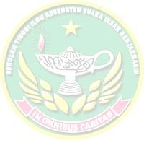

telah disetujui untuk diujikan

Banjarmasin, tanggal 26 bulan Juli tahun 2024

Menyetujui,

Pembimbing,

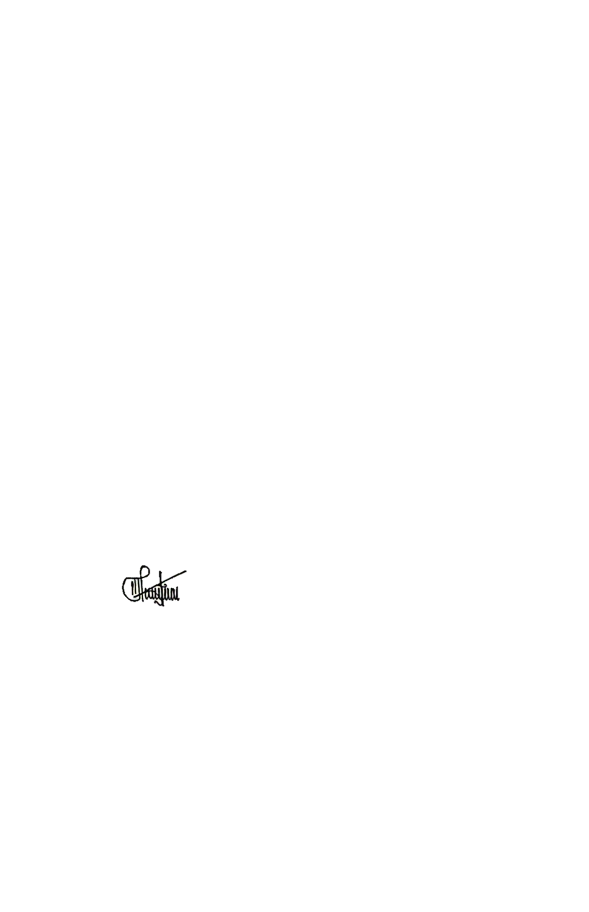

**Maria Silvana Dhawo, S.Kep., Ners, MHPEd**

# LEMBAR PENGESAHAN

**KARYA ILMIAH AKHIR NERS**

**ASUHAN KEPERAWATAN MEDIKAL BEDAH GANGGUAN SISTEM KARDIOVASKULAR : HIPERTENSI GRADE II DENGAN MASALAH KEPERAWATAN UTAMA RISIKO PERFUSI SEREBRAL TIDAK EFEKTIF PADA NY. E DI RUANG RAWAT INAP**

**UPT PUSKESMAS KANDUI**



Diajukan oleh:

Intan Permata Hati, S.Kep

Nim. 113063J123043

Telah diujikan oleh Tim Penguji pada Ujian Sidang Stase Keperawatan Komprehensif tanggal 26 bulan Juli tahun 2024 di Sekolah Tinggi Ilmu Kesehatan Suaka Insan Banjarmasin

Penguji I



**Lucia Andi Chrismilasari, S.Kep., Ners, M.Kep**

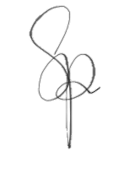Penguji II, Penguji III,



**Dania Relina Sitompul, S.Kep., Ners, M.Kep** **Sally Pobas, S.Kep., Ners, M.K.M**

****Mengesahkan,

Ketua Sekolah Tinggi Ilmu Kesehatan Suaka Insan

**Sr. Imelda Ingir Ladjar, SPC, BSN., MHA., Ph.D**

**MEDICAL SURGICAL NURSING CARE FOR CARDIOVASCULAR SYSTEMDISORDERS: GRADE II HYPERTENSION WITH MAJOR NURSING PROBLEMS RISK OF INEFECTIVE CEREBRAL PERFUSION ON NY. E INPATITION ROOM UPT PUSKESMAS KANDUI**

***Intan Permata Hati1, Maria Silvana Dhawo2***

*1,2,3Sekolah Tinggi Ilmu Kesehatan Suaka Insan, Program Studi Ilmu Keperawatan Dan Ners*

*Banjarmasin-Indonesia 70116*

*e-mail: intan.ph15@gmail.com*

***Abstract***

***Background:***  *Hypertension is a disease that is often called the "Sillent Killer" where patients are not aware because they do not show any symptoms, just like patients who will be given nursing care, do not regularly take antihypertensive medication, eat limited foods such as salty, fatty and fermented foods, has a history of hypertension for the past 5 years with a history of parents suffering from the same disease and has not received special attention, The recording results obtained from the Kandui Community Health Center to recapitulate reports of NCDs due to hypertension in 2022 (569 people) and 2023 (714 people) show that there is an increase in hypertension sufferers every year. This increase in the number of incidents is an evaluation in preparing follow-up plans for the PTM and PIS-PK programs in capturing hypertension sufferers in the community in the Kandui Health Center working area so that they remain controlled and supervised as a promotive and preventive form so that the performance of the health center meets targets.* *Non-pharmacological management of hypertension that can be done simply is finger-hold relaxation therapy and slow deep breathing, consuming cucumbers and boiled bay leaves. This simple action is very easy to do, does not cost a lot of money and helps reduce complaints from hypertension sufferers*

***Objective:*** *Present the results of the assessment, results of data analysis, intervention, evaluation, and analysis of nursing actions before and after to Mrs. E with nursing problems at risk of ineffective cerebral perfusion based on Evidence Based Practice*

***Method:*** *Carrying out a nursing care approach for hypertensive patients which includes assessment, diagnosis, nursing intervention based on evidence-based practice, implementation and evaluation*

***Results:*** *Providing non-pharmacological techniques of finger-hold relaxation therapy and slow deep breathing, consuming cucumbers and consuming boiled bay leaves are quite effective in reducing the pain felt, relaxing and lowering the patient's blood pressure, so that the risk of ineffective cerebral perfusion does not occur.*

***Keywords****: Hypertension, Risk of Ineffective Cerebral Perfusion, finger-hold relaxation therapy and slow deep breathing*

**ASUHAN KEPERAWATAN MEDIKAL BEDAH GANGGUAN SISTEM KARDIOVASKULAR : HIPERTENSI GRADE II DENGAN MASALAH KEPERAWATAN UTAMA**

**RISIKO PERFUSI SEREBRAL TIDAK EFEKTIF**

**PADA NY. E RUANG RAWAT INAP**

**UPT PUSKESMAS KANDUI**

***Intan Permata Hati1, Maria Silvana Dhawo2***

*1,2,3Sekolah Tinggi Ilmu Kesehatan Suaka Insan, Program Studi Ilmu Keperawatan Dan Ners*

*Banjarmasin-Indonesia 70116*

*e-mail: intan.ph15@gmail.com*

***Intisari***

**Latar Belakang:**  Hipertensi merupakan penyakit yang sering disebut dengan “Sillent Killer” dimana pasien tidak sadar karena tidak menunjukkan gejala apapun, sama seperti pasien yang akan diberikan asuhan keperawatan, tidak rutin meminum obat antihipertensi, membatasi makan makanan seperti asin, makanan berlemak dan fermentasi, mempunyai riwayat hipertensi selama 5 tahun terakhir dengan riwayat orang tua menderita penyakit yang sama dan belum mendapat perhatian khusus, Hasil pencatatan diperoleh dari Puskesmas Kandui untuk merekapitulasi laporan PTM akibat hipertensi pada tahun 2022 (569 orang) dan tahun 2023 (714 orang) menunjukkan adanya peningkatan penderita hipertensi setiap tahunnya. Peningkatan angka kejadian ini menjadi evaluasi dalam menyusun rencana tindak lanjut program PTM dan PIS-PK dalam menjaring penderita hipertensi di masyarakat wilayah kerja Puskesmas Kandui agar tetap terkendali dan diawasi sebagai upaya promotif dan preventif. dibentuk agar kinerja Puskesmas memenuhi target. Penatalaksanaan hipertensi secara nonfarmakologis yang dapat dilakukan secara sederhana adalah terapi relaksasi genggam jari dan pernapasan dalam lambat, konsumsi timun dan daun salam rebus. Tindakan sederhana ini sangat mudah dilakukan, tidak memakan banyak biaya dan membantu mengurangi keluhan penderita hipertensi

**Tujuan:** Menyajikan hasil pengkajian, hasil analisis data, intervensi, evaluasi, dan analisis tindakan keperawatan sebelum dan sesudah pada Ny. E dengan masalah keperawatan risiko perfusi serebral tidak efektif berdasarkan Evidence Based Practice

**Metode:** Melaksanakan pendekatan asuhan keperawatan pada pasien hipertensi yang meliputi pengkajian, diagnosis, intervensi keperawatan berdasarkan praktik berbasis Evidence Based Practice, implementasi dan evaluasi.

**Kesimpulan:** Memberikan teknik non farmakologi terapi relaksasi genggam jari dan pernafasan dalam lambat, mengkonsumsi timun dan mengkonsumsi daun salam rebus cukup efektif dalam mengurangi nyeri yang dirasakan, merelaksasi dan menurunkan tekanan darah pasien, sehingga tidak terjadi resiko ketidakefektifan perfusi serebral.

**Kata Kunci**: Hipertensi, Risiko Perfusi Serebral Tidak Efektif, terapi relaksasi genggam jari dan Slow Deep Breathing

# KATA PENGANTAR

Puji dan syukur kepada Tuhan Yang Maha Esa berkat kasih dan karunia-Nya penulis dapat menyelesaikan Karya Ilmiah Akhir Ners yang berjudul Asuhan Keperawatan Medikal Bedah Gangguan Sistem Kardiovaskular : Hipertensi Grade II Dengan Masalah Keperawatan Utama Risiko Perfusi Serebral Tidak Efektif Pada Pasien Ny. E di Ruang Rawat Inap UPT Puskesmas Kandui. Laporan studi kasus ini disusun sebagai salah satu persyaratan untuk memperoleh gelar Ners di Sekolah Tinggi Ilmu Kesehatan Suaka Insan Banjarmasin.

Pada kesempatan ini penulis mengucapkan terimakasih atas segala arahan, bimbingan, bantuan serta dukungan dari berbagai pihak dalam penyusunan laporan studi kasus ini. Ucapan terimakasih ini disampaikan kepada:

1. Sr.Imelda Ingir Ladjar, SPC, BSN., MHA., Ph.D, selaku Ketua Sekolah Tinggi Ilmu Kesehatan Suaka Insan Banjarmasin
2. Bapak Frit Tarong, SKM, selaku kepala UPT Puskesmas Kandui yang telah memberikan ijin sehingga penulis dapat mengambil data penunjang sebagai bahan pembuatan karya ilmiah akhir.
3. Ibu Maria Silvana Dhawo, S.Kep., Ners, MHPEd, selaku Wakil Ketua I Bidang Akademik Sekolah Tinggi Ilmu Kesehatan Suaka Insan Banjarmasin dan selaku Penguji dan Pembimbing Stase Keperawatan Komprehensif Tahap I dan II yang telah luar biasa memberikan arahan dan bimbingan dalam penyusunan karya ilmiah akhir dengan baik dan lancar.
4. Sr. Gertrudis Tutpai, SPC, S.Pd., M. Psi, Selaku wakil ketua II Sekolah Tinggi Ilmu Kesehatan Suaka Insan Banjarmasin
5. Ibu Lucia Andi Chrismilasari, S.Kep., Ners, M. Kep selaku Wakil Ketua III dan selaku Penguji I Stase Keperawatan Komprehensif Tahap III yang telah bersedia meluangkan waktunya untuk menguji dan memberi arahan kepada saya.
6. Ibu Theresia Jamini, S.Kep., Ners, M.Kep, selaku Kepala Program Studi Ilmu Keperawatan dan Profesi STIKES Suaka Insan Banjarmasin
7. Ibu Theresia Ivana, S.Kep., Ners, M.Kep selaku Koordinator Stase Keperawatan Komprehensif Sekolah Tinggi Ilmu Kesehatan Suaka Insan Banjarmasin
8. Ibu Dania Relina Sitompul, S.Kep., Ners, M.Kep selaku Penguji II Stase Keperawatan Komprehensif Tahap III yang telah bersedia meluangkan waktunya untuk menguji dan memberi arahan kepada saya
9. Ibu Sally Pobas, S.Kep., Ners, M.K.M, selaku Penguji III Stase Keperawatan Komprehensif Tahap III yang telah bersedia meluangkan waktunya untuk menguji dan memberi arahan kepada saya
10. Ibu Sonia Stella, S.Kep.,Ners, selaku Pembimbing Lahan Stase Keperawatan Komprehensif yang telah memberi arahan dan bimbingan selama proses penyusunan asuhan keperawatan karya ilmiah ini.
11. Para staf dan teman sejawat di ruang perawatan rawat inap UPT Puskesmas Kandui yang telah membantu dalam koordinasi ruangan
12. Pasien Ny. E beserta keluarga pasien yang telah bersedia membantu dalam mengumpulkan data untuk keperluan asuhan keperawatan
13. Suami, anak, orang tua, saudara atas doa, bimbingan, dan dukungan yang telah diberikan
14. Rekan-rekan mahasiswa Profesi Ners Non Reguler Muarateweh Sekolah Tinggi Ilmu Kesehatan Suaka Insan Banjarmasin
15. Pihak-pihak lain yang tidak dapat disebutkan satu per satu

Penulis telah berusaha untuk menyelesaikan laporan studi kasus ini dengan sebaik- baiknya, namun penulis menyadari bahwa masih terdapat kekurangan. Pada kesempatan ini, penulis mengharapkan kritik dan saran yang membangun dari semua pihak. Kiranya laporan ini dapat bermanfaat bagi pihak-pihak yang membutuhkan.

Banjarmasin, Juli 2024

Intan Permata Hati, S.Kep

# DAFTAR ISI

|  |  |
| --- | --- |
|  | **Hal** |
| **HALAMAN JUDUL**………………………………………………………. | i |
| **LEMBAR PERSYARATAN** ……………………………………………... | ii |
| **PERNYATAAN ORISINALITAS**……………………………………….. | iii |
| **LEMBAR PERSETUJUAN KARYA ILMIAH AKHIR** ………………. | iv |
| **LEMBAR PENGESAHAN** ……….……………………………………… | v |
| **ABSTRACT** ……………………………………………………………….. | vi |
| **INTISARI** …………………………………………………………………. | vii |
| **KATA PENGANTAR**……………………………………………………... | viii |
| **DAFTAR ISI**……………………………………………………………….. | x |
| **DAFTAR TABEL**…………………………………………………………. | xii |
|  |  |
| **BAB I PENDAHULUAN**…………………………...…………………….. | 1 |
| 1. Latar Belakang……………………………………………..……. | 1 |
| 1. Rumusan Masalah……………………………………………….. | 2 |
| 1. Tujuan Penulisan………………………………………………… | 2 |
| 1. Manfaat …………...……………………………………………... | 2 |
| 1. Keaslian Penulisan.....…………………………………………… | 3 |
|  |  |
| **BAB II TINJAUAN PUSTAKA**……...…………………...…………..….. | 4 |
| * 1. Definisi .......................................................................................... | 4 |
| * 1. Etiologi .......................................................................................... | 4 |
| * 1. Komplikasi .................................................................................... | 5 |
| * 1. Penatalaksanaan Farmakologis dan Nonfarmakologis ................. | 5 |
| **BAB III GAMBARAN KASUS** ..………………………………………… | 8 |
| 1. Pengkajian…...……………...………………………………….... | 8 |
| 1. Diagnosa Keperawatan……….....……………………………….. | 11 |
| 1. Intervensi Keperawatan……..…………………………………… | 11 |
| 1. Implementasi Keperawatan...……………………………………. | 12 |
| 1. Evaluasi Keperawatan……...……………………………………. | 14 |
|  |  |
| **BAB IV PEMBAHASAN** ………………..……………………………...... | 15 |
| 1. Analisa dan Diskusi Hasil ……….……………………………… | 15 |
| 1. Pengkajian Keperawatan……………………………….. | 15 |
| 1. Diagnosa Keperawatan………………………………… | 16 |
| 1. Intervensi Keperawatan………………………………... | 17 |
| 1. Implementasi Keperawatan…………………………….. | 17 |
| 1. Evaluasi Keperawatan………………………………….. | 19 |
| 1. Keterbatasan Pelaksanaan……………………………………….. | 20 |
|  |  |
| **BAB V PENUTUP** ………………………………………………………… | 21 |
| 1. Kesimpulan……………………………………………………… | 21 |
| 1. Saran……………………………………………………………... | 22 |
|  |  |
| **DAFTAR PUSTAKA** |  |
|  |  |
| **LAMPIRAN-LAMPIRAN** |  |

# DAFTAR TABEL

Tabel 2.1. Klasifikasi Tekanan Darah 4

Tabel 3.1Analisa Data Pasien Hipertensi 9